รายงานการปฏิบัติราชการประจำ เดือน มีนาคม
ประจำปีงบประมาณ พ.ศ. 2567
สถานีตำรวจภูธรท่ายาง
ข้อมูล ณ วันที่ 31 มีนาคม 2567

งานจราจร

เมื่อวันที่ 8 มี.ค.2567 เวลา 17.20 น. ประชาชนขอความช่วยเหลือเนื่องจาก รถยนต์น้ำมันหมด เจ้าหน้าที่ตำรวจจราจรดำเนินการซื้อน้ำมันมาเติม และนำเข้าปั๊มน้ำมันให้เรียบร้อย ตามโครงการ “สุภาพบุรุษจราจร ประชาชนสัญจรปลอดภัย”
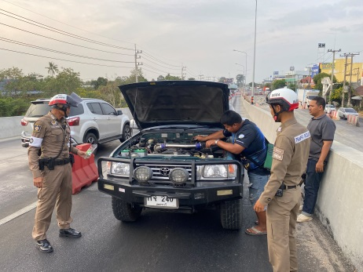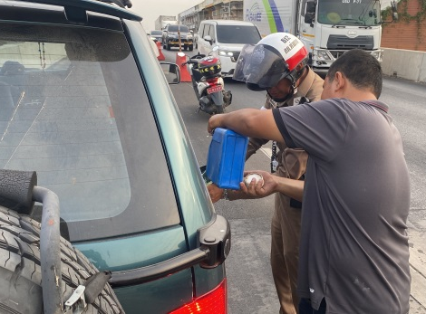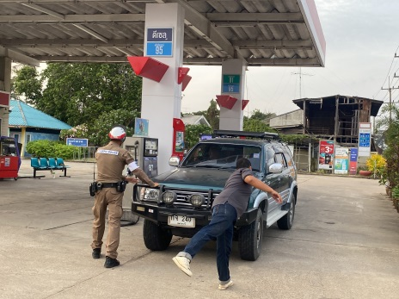

เมื่อวันที่ 20 มี.ค.2567 เวลา 08.00 น. ชุดปฏิบัติการจราจรได้มีการรักษาความปลอดภัยและอำนวยความสะดวกด้านการจราจรกิจกรรมเดินรณณรงค์ เกี่ยวกับโรควัณโรค ของ คณะ อสม.อำเภอท่ายาง บริเวณถนนใหญ่ท่ายาง

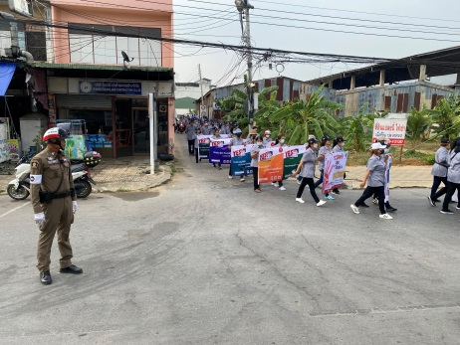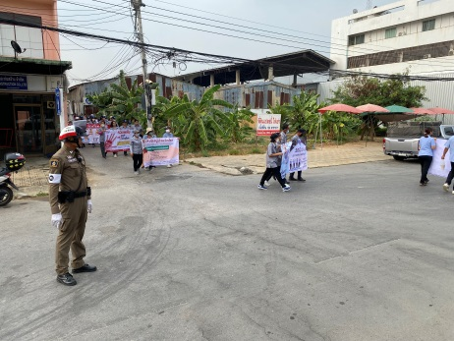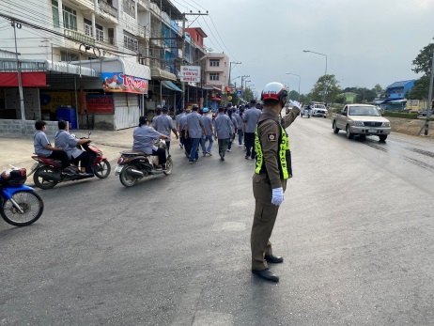
ช่วงวันที่ 1 มี.ค.2567 ถึง 31 มี.ค.2567 เจ้าหน้าที่ตำรวจจราจรได้มีการอำนวยความสะดวกด้านการจราจร และดูแลความปลอดภัยของประชาชน หน้าสถานศึกษาและจุดบริการต่าง ๆ จำนวน 44 ครั้ง
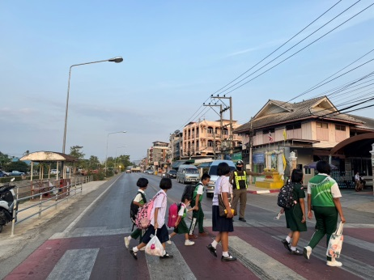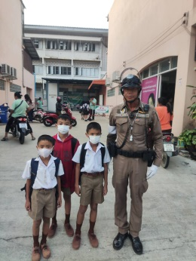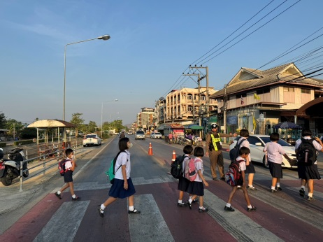

ช่วงวันที่ 1 มี.ค.2567 ถึง 31 มี.ค.2567 เจ้าหน้าที่ตำรวจจราจรได้มีการอำนวยความสะดวกด้านการจราจร และดูแลความปลอดภัยของประชาชนบริเวณจุดก่อสร้างสะพานสามแยกท่ายาง ในช่วงเวลาเร่งด่วน และมีปริมาณรถหนาแน่น จำนวน 8 ครั้ง
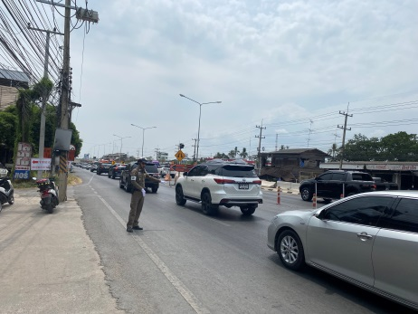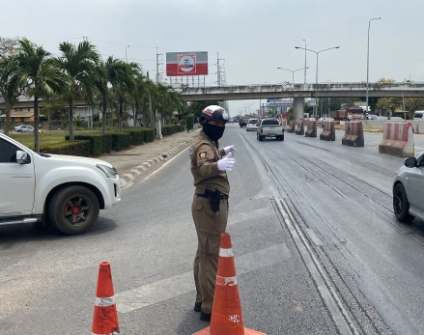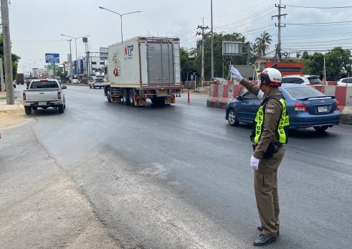
ผลการจับกุมคดีจราจร ช่วงวันที่ 1 มี.ค.2567 ถึง 31 มี.ค.2567 ไม่สวมหมวกนิรภัย จำนวน 243 ราย , ไม่มีใบขับขี่ จำนวน 210 ราย , ไม่คาดเข็มขัดนิรภัย จำนวน 14 ราย , อุปกรณ์ส่วนควบไม่ครบถ้วน จำนวน 48 ราย , ใช้โทรศัพท์ขณะขับรถ จำนวน 12 ราย , ขับรถย้อนศร จำนวน 63 ราย ขับรถขณะเมาสุราฯ จำนวน 2 ราย , ฝ่าฝืนสัญญาณไฟจราจร จำนวน 8 ราย , ขับรถแซงในเขตคับขัน จำนวน 8 ราย , ขับรถเร็วฯ จำนวน 200 ราย

